2017年民航飞机调查报告

# 市场起飞频度

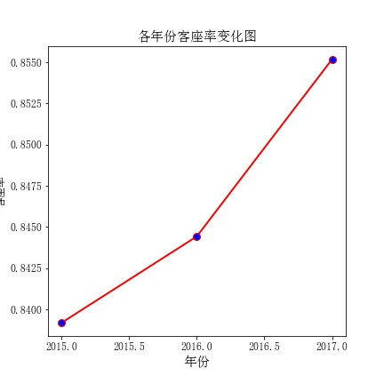

客座率从2015年的0.8375 到了2017年的0.8550

客座率预计会在未来增长至0.8770